DHX型循环流化床锅炉
锅炉容量：35 ～ 280蒸吨
设计热效率：87-89%
应用范围：集中供热、冬季供暖、工艺蒸汽热水供应
适用燃料：各类煤种、生物质颗粒燃料
经典案例：广东乳源40吨循环流化床锅炉项目
产品介绍：DHX型循环流化床锅炉广泛应用于集中供热、冬季供暖、工艺蒸汽和热水的供应等场所，是郑锅在吸收国内外循环流化床锅炉优点的基础上加以改进、提高的产品。

性能优势：
》》 燃烧效率高：由于流化床中剧烈的质量和热量交换未燃尽的煤粒子通过多次循环既可增加其炉内停留时间，十分有利于燃料燃尽。
》》 燃料适应性广：DHX型循环流化床锅炉不仅可燃用烟煤、褐煤等易燃煤种，同样也可燃用无烟煤等难燃煤种，废弃炉渣可综合利用，炉渣含碳量一般在2%以下，还可烧树皮、垃圾等生物质燃料。
》》 污染排放量低：DHX型循环流化床锅炉在适当的钙硫比和石灰石粒度下，可获得高达80%--90%的脱硫率；同时由于较低的燃烧温度，采用分级送风，使该型号锅炉燃烧时产生的氮氧化物也远低于煤粉炉，因此其二氧化硫和氮氧化物排放量都较低。
泥掺和料或做建筑材料。

技术参数：
DHX循环流化床蒸汽锅炉：
型号规格 | 额定蒸发量(t/h) | 额定蒸汽压力(MPa) | 额定蒸汽温度(℃) | 给水温度(℃) | 设计燃料 | 出厂方式
DHX35-1.25-W | 35 | 1.25 | 194 | 105 | 无烟煤 | 散装
DHX35-1.25/300-P | 35 | 1.25 | 300 | 104 | 贫煤 | 散装
DHX35-1.6-AII | 35 | 1.6 | 204 | 104 | 烟煤 | 散装
DHX35-2.5/400-AII | 35 | 2.5 | 400 | 104 | 烟煤 | 散装
DHX35-3.82-A | 35 | 3.82 | 249 | 104 | 烟煤 | 散装
DHX40-4.2-W | 40 | 4.2 | 254 | 104 | 无烟煤 | 散装
DHX45-1.6-H | 45 | 1.6 | 204 | 104 | 褐煤 | 散装
DHX50-2.5-W | 50 | 2.5 | 226 | 104 | 无烟煤 | 散装
DHX65-2.5/250-H | 65 | 2.5 | 250 | 104 | 褐煤 | 散装
DHX75-1.6-P | 75 | 1.6 | 204 | 104 | 贫煤 | 散装
DHX75-2.5/350-P | 75 | 2.5 | 350 | 104 | 贫煤 | 散装
DHX循环流化床热水锅炉：
型号规格 | 额定热功率(MW) | 额定出水压力(MPa) | 出水温度(℃) | 回水温度(℃) | 设计燃料 | 出厂方式
DHX58-1.6/150/90-AII | 58 | 1.6 | 150 | 90 | 二类烟煤 | 散装
注：技术参数如有变动，恕不另行通知。Any change of technical data shall not be advised additionally.
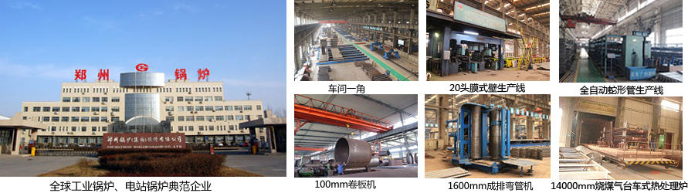
郑锅股份提醒您：为防止您的合法权益受到侵害，请您从正规渠道购买郑锅股份的锅炉设备。


欢迎来到郑州锅炉股份有限公司，您可以通过销售服务热线、在线沟通、留言联系我们，我们的销售经理会尽快
和您联系。
官方网站：http://www.zzboiler.com/
全国销售热线：400-839-1110 0371-86686767官方Q Q：1427690081 电子邮箱：zgguolu@163.com
总部地址： 中国-郑州-国家高新技术产业开发区科学大道88号 电子邮编：450001
扫描关注郑锅官方微信

